|  |  |
| --- | --- |
| Project <<Energy drink>> | |
| <<Rocketfuel>> | |
| This article is based on the free eBook "Project Management: the CAM2P™ Model" | |
| Klas | LO0E-SWD2 |
| Projectgroep | 7 |
| Groepsleden | Luuk, Niels, Zakariya |
| Docent |  |
| Versie |  |
| Datum | 5-2-2021 |

Inhoud

1. Orientatie en definitie 3

1.1 Aanleiding 3

1.2 Projectopdracht 3

1.3 Planning 3

2 Ontwerp 4

2.1 Inhoud van folder A (functioneel) 4

2.2 Inhoud van folder B (functioneel) 4

2.3 Vormgeving van de folder A (technisch) 4

3 Realisatie 5

3.1 Folder A – De opleiding 5

3.2 Folder B - Het vak 5

4 Evaluatie 6

Bijlagen 7

# Orientatie en definitie

## Aanleiding

Bij de ALA’s tot nu toe heb je geleerd hoe je een website maakt met behulp van HTML en CSS. Je hebt deze basis inmiddels onder de knie en bent dus in staat om zelfstandig eenvoudige responsive websites te maken.

Tijdens deze ALA ga je met jouw scrum team ondersteund door de projectleider een dynamische website maken. Hiervoor ga je o.a. gebruik maken van PHP en MySQL.

De werkzaamheden tijdens deze ALA bestaan uit:

1. Programmeren in PHP en javascript
2. Projectmanagement (SCRUM)
3. Query’s schrijven in SQL
4. Reflecteren
5. Grafisch ontwerpen van
   1. Naam
   2. Logo
   3. Product
   4. Website

Tijdens deze ALA ben je dus bezig met programmeren en vormgeven, twee nogal verschillende kanten, waardoor naast de backend developer ook de frontend developer zich in dit project kan uitleven.

Zowel de frontend developer als de backend developer werken binnen de opleiding toe naar het behalen van de proeve van bekwaamheid (pvb). Bij deze pvb dien jij te laten zien dat je het benodigde niveau hebt behaald met betrekking tot de beroep specifieke onderdelen van de opleiding tot Software developer. In Bijlage 3 (Koppeling Kwalificatiedossier) kun je terugvinden hoe de verschillende uit te voeren werkzaamheden zijn gekoppeld aan het. Veel plezier met het ontwerpen en bouwen van de website kwalificatiedossier.

# Casus

Vrumona heeft een nieuwe frisdrank ontwikkeld in het segment Energy Drinks. Het bedrijf heeft nog geen goed lopend drankje dat tegen Red Bull op kan, maar daar willen ze nu verandering in brengen.

Dit drankje moet een brede doelgroep aanspreken, dus niet alleen jongeren. Het moet doorgaan voor een gezonde, caloriearme drank, voor alle leeftijden. Daarom worden er ook verschillende artiesten ingezet in de reclamecampagne.

Het is de bedoeling dat jullie het merk van dit drankje gaan bedenken. Er moet een mooie en handige **website** komen die ervoor zorgt dat er over het merk gepraat wordt en de website moet de promotie van het merk ondersteunen.

## Projectopdracht

Logo -- 

Moodboard --

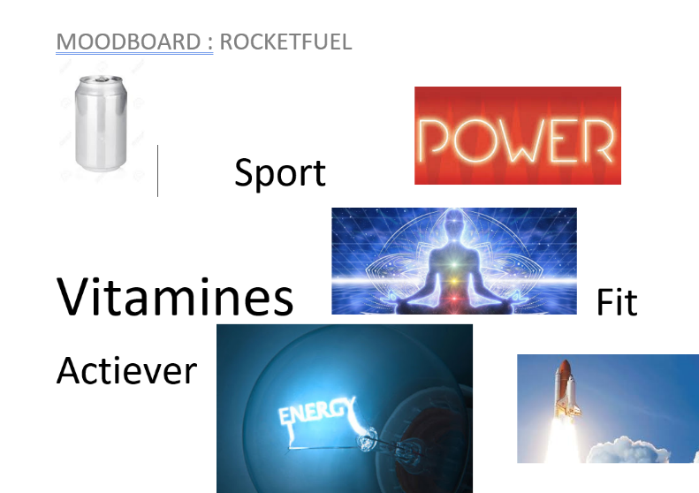

Grafische blikje ontwerp –

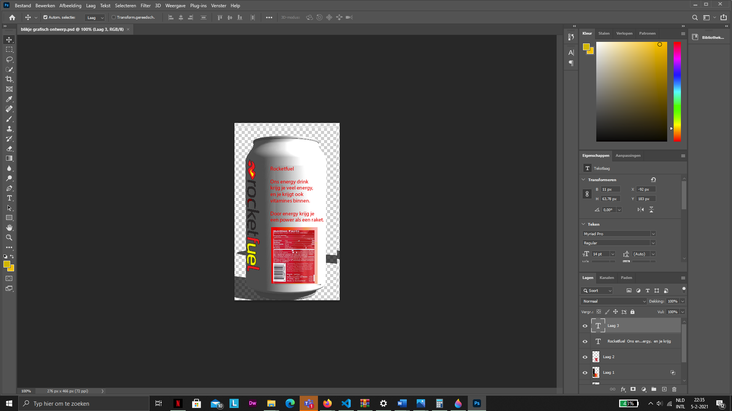

## Inhoud van folder A (functioneel)

**Projectopdracht ala groepje 7.**Ons project gaat over een website bouwen voor ons eigen energy blikje.  
Het doel van onze website over het energy blikje is dat we ons blikje goed op de marketing zetten doormiddel van een overtuigende website. De klant kan dit bereiken doormiddel van vele reclames die wij gaan maken die verwezen worden naar onze site.  
  
  
**Persona’s**Er zijn 3 verschillende mensen die gebruik maken van onze applicatie, Niels Zakariya en Luuk. Niels gebruikt de applicatie voor het ontwikkelen en onderhouden van een gedeelte van de website, Luuk doet hetzelfde, en Zakariya gebruikt de applicatie doormiddel van het design van het blikje te maken en ook de website tip en top te houden.  
  
**User stories**Als een energy drink bedrijf wil ik dat ons energy drink een kick geeft tijdens het sporten of het bewegen. zodat de energy drink hun dag goed kunnen beginnen.

Als een energy drink bedrijf wil ik dat ons energy drink iedereen genoeg power geeft zodat je niet uitgeput raakt en dat je genoeg energy over hebt wanneer je aan het rusten bent.

Als Rocketfuel wil ik de website promoten en iedereen mooie deals geven zodat je meer klanten aantrekt en zo krijg dan ook meer vraag naar ons energy drank.

Als bedrijf zijnde wil ik iedereen geruststellen dat er gezonde vitamines in bevatten zodat je zo niet zo snel moe word als je drukke dag hebt en bij het sporten werkt het beste!

Als marketing moeten we deze product overal aan kondigen en vooral in belangrijke platvormen zoals Youtube, Facebook, Instagram, en de tv natuurlijk.

Als marketing willen we andere grote bedrijven benaderen met onze product zodat we daardoor ons product en plannen kunnen uitbreiden!

Als Rocketfuel wil ik dat ons energy drink een kick geeft tijdens het sporten of het bewegen. zodat wij iedereen kan blij maken met ons gezond en actieve energy drink.

**Functionele eisen**

* Als gebruiker moet de website een inlog functie hebben omdat de gebruiker bepaalde functies dan kan aanpassen.
* Als gebruiker wil ik dat al de functies vanaf de homepagina bereikbaar zijn omdat dat praktisch is.
* Als gebruiker wil ik dat elke pagina zijn eigen functie heeft omdat de interactie dan beter wordt.
* Als gebruiker wil ik dat de layout/design consistent is omdat het dan duidelijk en overzichtelijk is.
* Als ontwerper wil ik dat het logo altijd zichtbaar is zodat mensen die de applicatie bezoeken welk bedrijf het heeft ontworpen

**Technische eisen**

* Als gebruiker wil ik dat de website op telefoon, tablet & mobiel responsive te bezoeken is omdat responsive erg belangrijk is tegenwoordig
* Als ontwerper moet het programmeren in PHP en Javascript zijn omdat dat de 2 hoofd programmeer talen zijn.
* De opmaak van de website moet in HTML en CSS omdat dat de 2 hoofdtalen zijn van webdevelopment.

**Scrum:** staat in groep 7*

# Realisatie

## Folder A – De opleiding

[ hier een of meerdere afbeeldingen invoegen van de folder]

## Folder B - Het vak

[ hier een of meerdere afbeeldingen invoegen van de folder]

# Evaluatie

[schrijf hieronder een korte evaluatie, puntgewijs ingedeeld met de ondedelen: wat ging er goed, wat ging er minder goed, wat heb ik geleerd, wat zou ik volgende keer anders doen]

# Bijlagen

Bij dit verslag horen de volgende bijlagen:

* Een folder type A, de opleiding Software development
* Een folder type B, het vak Software developer
* Een presentatie van beide folders.